M.Hilmi EREN
04 - 98 - 3636
www.mhilmieren.cjb.net

Enstrümantel Analiz II Lab.
9.Deney Grubu

DENEY RAPORU

DENEY ADI Suların Toplam Sertliğinin Tayini (3 No’lu deney)

DENEY TARİHİ 05 Aralık 2003 Cuma

AMAÇ Spektrofotometrik titrasyon metodu ile suyun toplam sertliğinin, kalıcı ve geçici sertliğinin hesaplanamsı

TEORİK BİLGİ
Suyun Sertliği
Sertlik , suyun sabunu çökeltme kapasitesidir. Sabun suda özellikle her zaman için bulunana kalsiyum ve magnezyum ionları tarafından çökeltilir. Fakat bu çökeltme aynı zamanda demir, alüminyum, mangan ve çinko gibi çok değerli metaller ve hidrojen iyonları tarafından da meydana getirilir. Sertlik sadece kalsiyum ve magnezyum iyonlarının kalsiyum karbonat cinsinden toplam konsantrasyonları olarak ifade edilir. Bununla beraber gösterilebeilece miktarda bulunan sertlik verici diğer iyonları da kapsayabilir. Çeşitli sertlik birimleri vardır. En çok kullanılanı şunlardır:
Fransız Sertlik Birimi: 1 litrede 10 mgr kalsiyum karbonat kapsayan suyun sertliği 1 Fransız sertlik derecesidir.
İngiliz Sertlik Dercesi: 1 galon (0,7 litre) suda 10 mg kalsiyum karbonat kapsayan suyun sertliği 1 İngiliz sertliğidir.
Alman Sertlik Dercesi: 1 litrede 10 mgr kalsiyum oksit kapsayan suyun sertliğidir.
ppm: Genelşlikle Amerikalıların kullandığı bir birimdir. 1 litre suyun buharlaştırılmasından sonra elde edilen kuru kalıntının mgr cinsinden değeridir.
Sertliklere arasında;
1FS° = 0,56 AS° = 0,7 İS° = 10 ppm bağıntısı vardır.
Suyun sertliği başlıca kalıcı ve geçici sertlik olmak üzere iki şekilde ifade edilir.
Kalıcı Sertlik
Sülfat SO₄²⁻ , klorür Cl⁻ ve nitrat NO₃⁻ iyonlarını meydana getirdiği sertliğe denir.Bunlar;
Kalsiyum Sülfat :CaSO₄
Magnezyum Sülfat :MgSO₄
Kalsiyum Klorür :CaCl₂
Magnezyum Klorür :MgCl₂
Kalsiyum Nitrat :Ca(NO₃)₂
Magnezyum Nitrat :Mg(NO₃)₂
Ve kısmen diğer bileşiklerden meydana gelir.
Geçici Sertlik
Kalsiyum ve magnezyum iyonlarının suda çözünmüş olan bikarbonatlarından ileri gelir.
Kalsiyum bikarbonat :Ca(HCO₃)₂
Magnezyum Bikarbonat :Mg(HCO₃)₂ud
Suyun ısıtılması ile sudaki kalsiyum ve karbonat iyonları çöktürülerek uzaklaştırılabildiği için “Geçici Sertlik” adı verilmiştir.
Bir su numunesinin analizi sonucunda;
1-Toplam sertlik toplam alkaliniteden büyük ise geçici sertlik kalsiyum karbonat cinsinden alkalinitelerin toplamına eşittir.
2-Toplam sertlik toplam alkaliniteye eşit veya daha küçük ise sudaki sertliğin tamamı geçici sertlik olup kalıcı sertlik yoktur.
Sudaki sertlik tayini için hesap yoluyla, EDTA titrasyon metoduyla veya sabun metoduyla yapılabilir.
EDTA Titrasyon Metodu:
EDTA metal katyonlarının bulunduğu çözeltiye ilave edilediği zaman çözünebilir halka kompleksi meydana getirir. pH =10,0 ±0,1 ve kapsamında kalsiyum ve magnezyum bulunan çözeltiye EBT ilave edilirse çözelti şarap kırmızısı renk alır. Bu çözeltiye EDTA ilave edilirse kalsiyum ve magnezyum iyonları EDTA ile kompleks meydana getirir. Çözeltide bulunan kalsiyum ve magnezyum iyonlarını kopmleks içerisine alacak kadar EDTA ilave edilirse, renk şarap kırmızısından maviye döner. Bu titrasyon sonu noktasıdır.
pH değerinin artması ile titrasyon sonu noktasının kesinliği de artar. Bununla beraber yüksek pH değerlerinde EBT indikatörünün rengi değişir ve magnezyum hidroksit veya kasliyum karbonat çökeltileri meydana gelebilir. Yöntemde emniyetli pH için pH =10,0 ±0,1olarak verilmiştir. Ancak pH’nın bu değerinde suda kalsiyum karbonat çökelebileceği için titrasyon süresi her deney için 5 dakika olark verilir.

DENEYİN
YAPILIŞI
0,01 M EDTA çözeltisi hazırlanır. 25 ml çeşme suyu örneği alınarak saf su ile seyreltilir. 5 ml tampon çözelti ilave edilr. EBT çözeltisiniden 1-2 damla ilave edilir. EDTA ile 0,5 ml katımlarla titrasyon başlanır. Spektrofotometre 0,1’e ayarlanır. Bu renk açılması sonucu absorbans negatife gidemiyeceği için yapılır. 6 ml’den sonra titrasyon sonu noktasına yakın katımlar 0,2ml olarak yapılır. Titrasyon sonu noktası Absorbans ile titrant hacmi arasında çizilen grafikten bulunur.
Sonuçlar:

Grafikten Titrasyon sonu noktası 8,56 ml olarak bulunur.
$\text{Sertlik}({\text{mgr}}/{\text{lt}})=\frac{\text{AxBx}\text{1000}}{\text{mlt}\text{.}\text{Örnek}}$ formülünden gidersek;
A EDTA sarfiyatı, B 1 ml EDTA’ya eşdeğer Kalsiyum Karbonatın mgr cinsinden değeri.
EDTA 372,3 gr/mol ise 0,01 M EDTA için 1ml de 3,7323 mg EDTA olur. Bu da 1,025.10⁻⁵ mol EDTA demektir. Bu kadar mol Kalsiyum Karbonat ise 1,025 mgr olur.
Formülde değerleri yerine yazarsak;
$${\text{mgr}}/{{\text{ltCaCO}}_{3}}=\frac{8,\text{56}x1,\text{025}x\text{1000}}{\text{25}\text{ml}}=\text{350},\text{96}{\text{mgr}}/{\text{lt}}$$
1 litrede 10 mgr kalsiyum karbonat kapsayan suyun sertliği 1 Fransız sertlik derecesi ise
Örneğimizin sertliği 350,96/10 = 35,096 FS° olur.
SONUÇ
pH Etkisi:
EDTA metal katyonlarının bulunduğu çözeltiye ilave edilediği zaman çözünebilir halka kompleksi meydana getirir. pH =10,0 ±0,1 ve kapsamında kalsiyum ve magnezyum bulunan çözeltiye EBT ilave edilirse çözelti şarap kırmızısı renk alır.
Çözeltide bulunan kalsiyum ve magnezyum iyonlarını kopmleks içerisine alacak kadar EDTA ilave edilirse, renk şarap kırmızısından maviye döner. Bu titrasyon sonu noktasıdır.pH değerinin artması ile titrasyon sonu noktasının kesinliği de artar.
Deney Süresi:
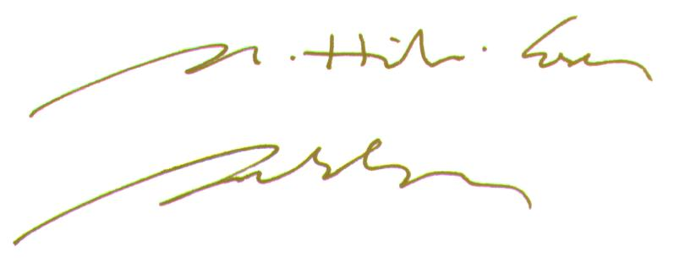
Deneyde Çözelti hazırlandıktan sonra beklemeden titrasyon yapılmalı ve 5 dk içinde bitirilmelidir. Çünkü;yöntemde emniyet içn pH için pH =10,0 ±0,1olarak verilmiştir. pH’nın bu değerinde suda kalsiyum karbonat çökelebileceği için titrasyon süresi her deney için 5 dakika olması gerekmektedir.

